1. 108年度高教深耕計畫-校外實習經費補助原則：

(一)以開設符合本校學生校外實習辦法第五條課程類型規定為主(不含海外實習差旅費)，再依各系提報108年度預計實習人數估算：補助經費額度詳見主計網路請購系統。

1.暑期或其他實習課程：以每位學生約新台幣1500元編列補助經費。

2.學期課程：以每位學生約新台幣3000元編列補助經費。

(二)酌增補助經費條件：參考學生實習平台建置正確性、技專資料庫校外實習三表及各項填報配合度、系所整體規劃等情形，酌增補助。

(三)經費補助對象：**大學日間部**校外實習課程。（產專班或進修部請另行專簽）

1. 108年度校外實習經費核銷注意事項：

(一)高教深耕計畫執行期間：**108年1月1日至108年12月31日**。

(二)請購流程：

由主計室網路請購(<http://140.127.2.179:8080/APSWIS_Q/Login_L_Q.asp)登入>，計畫請購查詢→新增請購→選擇購案類別→點選計畫編號→下拉選擇經費用途 →印出後送課務組及教務長室（詳細網路請購流程可參考附件一）。

(三) 核章程序：

經辦人→系所主管→**課務組**→經費來源處計畫主持人趙雨潔🡪教務長馬上閔核章。

(四) 發票或收據：應有抬頭：國立屏東科技大學（發票需印有學校統編91004103）、日期、店家大小章(統編章、老闆私章)。

(五) 請各系(所)遵照以下方式核銷，所有影本須蓋**系章或職章**：

|  |  |  |  |
| --- | --- | --- | --- |
| 可核銷科目名稱 | 注意事項 | 應檢附單據 | 範例格式 |
| 工讀費 | 1.每月工作時數，包括在其他單位或老師處的工作時數，加總後不得超過80小時。  2. 此項經費使用由課務組控管。 | 1.工讀生簽到表.  2.進用申請表(影本)  3.第一次核銷須另檢附契約書(影本).投保申請書(影本)。 | 臨時人員出勤簽到表(附件二) |
| 訪視鐘點費 | 1.教授925元/時；副教授795元/時；助理教授735元/時；講師670元/時。  2.每次至實習機構訪視至多1小時訪視鐘點費。 | **校外實習訪視授課鐘點費清冊(加蓋職章)** | 訪視授課鐘點費清冊(附件五) |
| 出席費 | 邀請產官學者、系友暨家長代表、外聘專家出席校外實習相關會議，以每次會議新臺幣2500元為上限，視會議諮詢性質及業務繁簡程度支給。 | 領據.會議議程表.簽到表 | 領款收據(附件三) |
| 諮詢費、輔導費、指導費 | 辦理有關校外實習專家諮詢會議等校外專家之諮詢費、輔導費、指導費，每人每次至多2,000元。 | 領據.**業師輔導紀錄表(請機構提供)** | 領款收據(附件三). **機構輔導紀錄表**(附件四) |
| 講座鐘點費 | 辦理有關校外實習論壇/研討會等講座之專家、學者鐘點費，外聘講師每節至多2,000元，內聘講師每節至多1,000元。 | 領據.活動議程表 | 領款收據(附件三) |
| 材料費 | 實習課程所需用品費用（含實驗材料、實習教材及實習製作所需相關材料），實支實付。 | 材料費發票或收據 |  |
| 場地布置費 | 辦理校外實習相關會議、成果展、各項活動布置費用。 | 發票或收據.活動議程表 |  |
| 印刷費 | 校外實習委員會會議資料、校外實習成果報告、海報設計輸出、文宣及相關資料之印製，實支實付。 | 佐證資料.發票或收據 |  |
| 國內差旅費 | 辦理教學或研究等計畫人員拜訪廠商、訪視實習生、參加國內校外實習相關計畫會議、講習訓練、研討會、成果展、教師成長、專題講座。  1.依【國內出差旅費報支要點暨各機關派員參加國內各項訓練或講習費用補助要點】，簡任級人員每日住宿上限1,800元，薦任級以下人員每日住宿上限1,600元(※校內旅館之住宿單據不能核銷)。  2.出差地點可當日來回者不得報支住宿費(2日以上之行程除外)。  3.因業務特殊需要，搭乘計程車應先填寫申請單，奉核准後「檢據」併同差旅費核銷，單趟上限250元，如情況特殊超過單趟上限請於申請單上特別註明。  4.出差人員請勿於相同時段重複核銷各項計晝之經費。 | 1.屬「訪視學生」出差者─核銷時請檢附「訪視紀錄表」；  屬「拜訪(開發)新廠商」出差者─核銷時請檢附「機構評估表」（訪視紀錄表或機構評估表日期須與出差日期一致）。  2.住宿.高鐵及搭計程車均須檢據核銷 | 訪視紀錄表(附件五).機構評估表(附件六) |
| 旅運費 | 邀請專家學者至本校參加校外實習計畫相關成果展、會議之交通費 | 實支實付 |  |
| 膳宿費 | 計畫執行人員差旅、住宿費用及辦理研習、論壇、研討會及推廣活動邀請講師之住宿費及活動膳費  ※膳費：  (1)上午活動時間超過12:30者或下午活動時間超過18:30者可編列80元之餐點費用(包含便當、飲料、茶包、咖啡、餅乾、麵包等餐點)。  (2)活動規劃有茶敘交流時間，整體活動結束時間未超過12:30或18:30可編列50元茶敘餐點費用(包含飲料、茶包、咖啡、餅乾、麵包、水果等餐點)。 | 膳費發票或收據.簽到表.活動議程表 |  |
| 保險費 | 107.8.1至108.7.31以計畫經費核銷者，不受年底計畫結案影響，起始日為108年度之實習，可跨年度保到隔年實習束日為止。 | 總保單.保險名冊.**實習名冊(加蓋職章)** |  |
| 雜支 | 1.辦公事務用品：文具用品、紙張、錄音帶、光碟片、資訊耗材、資料夾、郵資等費用。  2.本項目合計經費不得超過以上各項費用合計之6%。 | 發票或收據 |  |

※其餘未盡事宜，請依學校**主計室(6620陳姿蓉小姐負責計畫經費核銷)**及**人事室(6105張佳蕙小姐負責勞保勞退加退保)**規定辦理。

(六) 107學年度校外實習保險承保窗口：

和泰產險徐淑梅小姐08-7668637#7213( 0952-268-388)

網頁<http://www.hotains.com.tw/prod.asp?lv=1&id=72>投保時需檢附三項文件：

1.要保書：請注意保險起始日，一般制式要保書為24時起保，最好改為**實習開始日0時起保，實習結束後一日0時止保**。(若24時起保會晚一天生效)

2.學生名冊

3.訂購單

★和泰與教育部的共同供應契約從107.8.1~108.7.31，但只要是契約內開始起保，結束時間可超過108.7.31，故暑期實習加保作業都可透過和泰產險，108學年度新承保廠商須待教育部通知。

三、檢附核銷所需相關附件(範例)供參

**附件一**

**網路請購流程如下：**

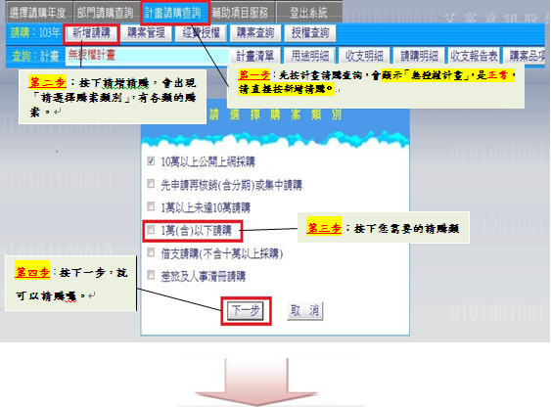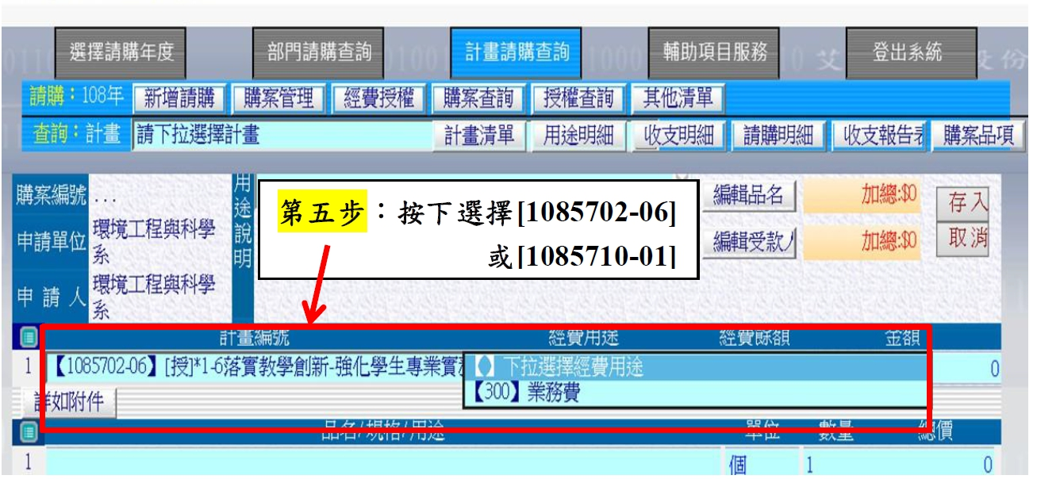

**國立屏東科技大學 年 月臨時人員出勤簽到表**

**附件二**

【 人員類別】

申請日期: 年 月 日

|  |  |  |  |  |  |  |  |  |  |  |  |  |  |  |  |  |  |  |
| --- | --- | --- | --- | --- | --- | --- | --- | --- | --- | --- | --- | --- | --- | --- | --- | --- | --- | --- |
| 姓名 | | |  | | 主計計畫編號 | | | |  | | | 單位 | |  | | | | |
| 年級學號 | | |  | | 工作內容: | | | |  | | | | | | | | | |
| 核准進用期問:自 年 月 日至 年 月 日止 | | | | | | | | | | | | | | | | | | |
| 工 作 時 問 | | | | | | | | | | 工 作 時 問 | | | | | | | | |
| 日 期 | 星 期 | 簽 到 | | 簽 退 | | 總 工 時 | 備 註 | 簽名 | | 日 期 | 星 期 | | 簽 到 | | 簽 退 | 總 工 時 | 備 註 | 簽名 |
|  |  | 時 分 | | 時 分 | |  |  |  | |  |  | | 時 分 | | 時 分 |  |  |  |
|  |  | 時 分 | | 時 分 | |  |  |  | |  |  | | 時 分 | | 時 分 |  |  |  |
|  |  | 時 分 | | 時 分 | |  |  |  | |  |  | | 時 分 | | 時 分 |  |  |  |
|  |  | 時 分 | | 時 分 | |  |  |  | |  |  | | 時 分 | | 時 分 |  |  |  |
|  |  | 時 分 | | 時 分 | |  |  |  | |  |  | | 時 分 | | 時 分 |  |  |  |
|  |  | 時 分 | | 時 分 | |  |  |  | |  |  | | 時 分 | | 時 分 |  |  |  |
|  |  | 時 分 | | 時 分 | |  |  |  | |  |  | | 時 分 | | 時 分 |  |  |  |
|  |  | 時 分 | | 時 分 | |  |  |  | |  |  | | 時 分 | | 時 分 |  |  |  |
|  |  | 時 分 | | 時 分 | |  |  |  | |  |  | | 時 分 | | 時 分 |  |  |  |
|  |  | 時 分 | | 時 分 | |  |  |  | |  |  | | 時 分 | | 時 分 |  |  |  |
|  |  | 時 分 | | 時 分 | |  |  |  | |  |  | | 時 分 | | 時 分 |  |  |  |
|  |  | 時 分 | | 時 分 | |  |  |  | |  |  | | 時 分 | | 時 分 |  |  |  |
|  |  | 時 分 | | 時 分 | |  |  |  | |  |  | | 時 分 | | 時 分 |  |  |  |
|  |  | 時 分 | | 時 分 | |  |  |  | |  |  | | 時 分 | | 時 分 |  |  |  |
|  |  | 時 分 | | 時 分 | |  |  |  | |  |  | | 時 分 | | 時 分 |  |  |  |
|  |  | 時 分 | | 時 分 | |  |  |  | |  |  | |  | |  |  |  |  |
| 本月工作日(時)數: 。日(時)薪計:$ 月薪計:$ 。 | | | | | | | | | | | | | | | | | | |

備註:

1.簽到、簽退請以藍色或黑色原子筆親自簽名，請領薪資時，請隨附本簽到表一併核銷。

2.出勤管控由單位主管或計畫主持人管控，依勞動基準法第30條規定出勤紀錄需記載至分鐘且保存5年，並隨時提供查核。

3.勞基法規定勞工每日工時不得超過8小時，每週不得超過40小時，每7日中應至少有一日休息作為例假，紀念日、勞動日及其他由中央主管機關規定應放假之日，均應休假，如出勤需支付加班費。

4.出差免簽到退、週休、國定假日、連續假出勤，請於備註欄加註說明。

經辦人員： 單位主管或計畫主持人簽章：

**附件三**

**領 款 收 據**

　　 年 月 日

茲收到國立屏東科技大學發給 出席(或講座鐘點) 費

新臺幣 萬 貳 仟 零 佰 零 拾 零 元整

此據。

領款人：姓 名：　　　　　　　 （簽章）

服 務 單 位：

戶 籍 地 址：

身分證字號(或護照號碼) ：

郵 局 名 稱(或銀行名稱)

局號(或分行名稱)：

帳戶號碼：

款項內容及計算說明：

108年度校外實習委員會出席費2,000/次；校外實習委員會講座鐘點費2,000/節(50分)

**領 款 收 據**

　　 年 月 日

茲收到國立屏東科技大學發給 　業界專家輔導　　　　費

新臺幣 萬 貳 仟 零 佰 零 拾 零 元整

此據。

領款人 姓 名：　　　　　　　 （簽章）

服 務 單 位：

戶 籍 地 址：

身分證字號(或護照號碼) ：

郵 局 名 稱(或銀行名稱)

局號(或分行名稱)：

帳戶號碼：

款項內容及計算說明：

108年度校外實習業界專家輔導費2,000/次

**102年8月教育部技職再造方案-落實學生校外實習課程計畫經費協商會議**

**附件四**

**國立屏東科技大學學生校外實習**

**業界專家輔導會議簽到暨輔導紀錄表**

|  |  |  |  |  |  |  |
| --- | --- | --- | --- | --- | --- | --- |
| 實習期間 | 年　　　月　　　日 至 　　　年　　　月　　　日止 | | | | | |
| 實習類型 | □暑期實習　□學期實習　□學年實習 □海外實習 | | | | | |
| 實習科系 |  | | 實習課程 | | |  |
| 輔導學生姓名 | | 1、  2、  3、  (請自行新增) | | |  | |
| 機構名稱 |  | | 輔導日期 | | |  |
| 輔導人員姓名 |  | | 職稱 | | |  |
| 出席人員(含輔導學生)簽到 | | | | | | |
| 序號 | 簽到 | | 序號 | | | 簽到 |
| 1 |  | | 6 | | |  |
| 2 |  | | 7 | | |  |
| 3 |  | | 8 | | |  |
| 4 |  | | 9 | | |  |
| 5 |  | | 10 | | |  |
| 輔導內容說明  &  輔導過程照片 | | 輔導內容說明： | | | | |
| 輔導過程照片：（請檢附照片2張或業師教學相關資料) | |  | | |

影本課務組備查，正本系(所)辦公室存查

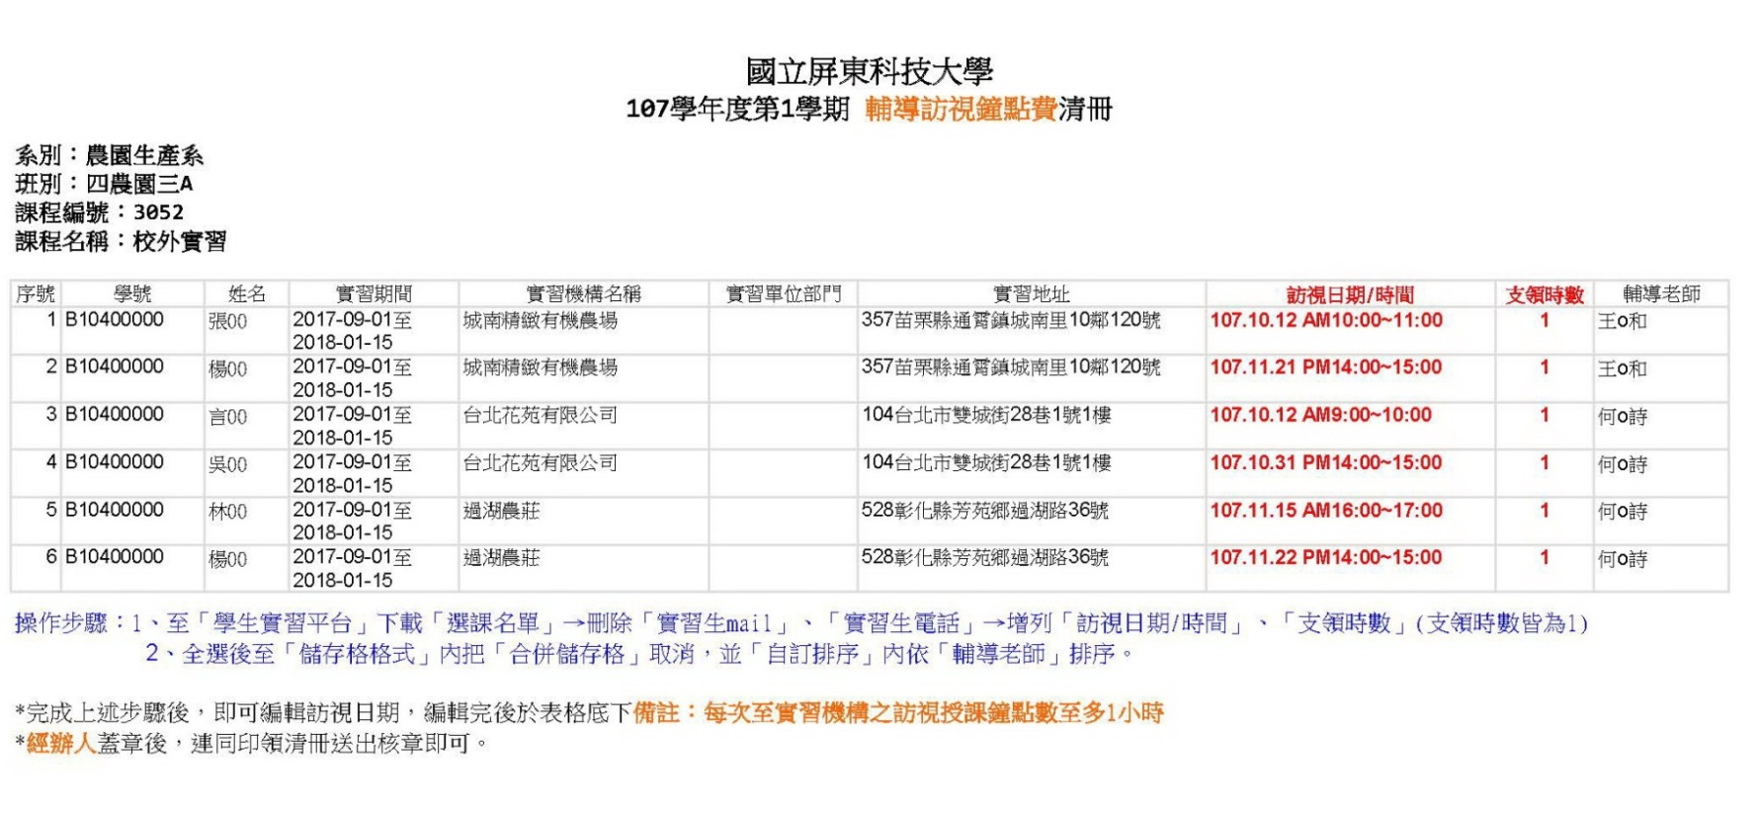

**附件五**